КОНСПЕКТ НОД
по ознакомлению с окружающим миром
«Что предмет расскажет о себе»
Побуждать детей выделять особенности предметов: размер, форму, цвет, материал, части, функции, назначение. Продолжать совершенствовать умение описывать предметы по их признакам.
Словарная работа. Электроприборы, магнитофон, телевизор, телефон, стиральная машина.
Материал. Предметные картинки электроприборы: магнитофон, телевизор, телефон, стиральная машина и т. д.
Предварительная работа. Рассматривание иллюстраций, наблюдения, отгадывание загадок, дидактические игры, сюжетно – ролевая игра «Семья».
Ход занятия:
Сегодня мы вместе с Фиксиками совершим путешествие в мир электроприборов.
2. Основная часть. Посмотри внимательно вокруг, и скажи, что нас окружает? (Ответы ребенка)
- Любой предмет для чего - то нужен, каждый предмет выполняет свою функцию.
3. Ребёнок читает стихотворение.
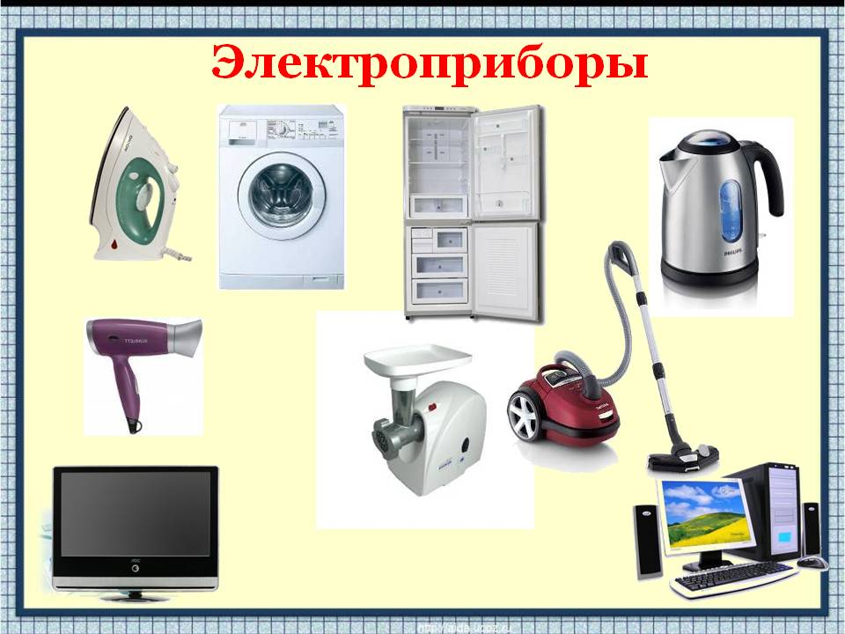
Мне приснился чудный сон,
Готовит тесто телефон.
Стирает платье пылесос,
А утюг поёт всерьёз!
Крутит фарш магнитофон.
Вот так странный марафон!
Помогите разобраться,
Надо в доме мне прибраться!

4. Игра с мячом «Помощники»
Цель: уточнить название предметов бытовой техники, описывать действия, которые они совершают.
Воспитатель бросает мяч, ребёнок ловит мяч и отвечает, какие действия совершаются разными электроприборами.
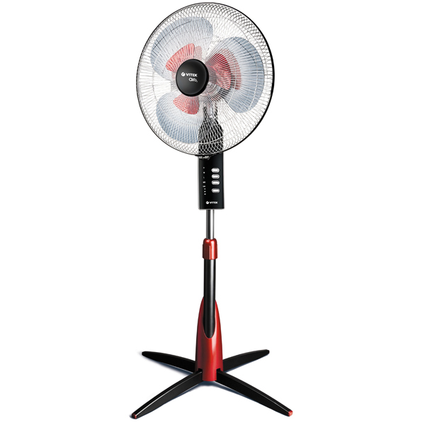
Утюгом – гладят бельё.
Феном – сушат волосы.
Лампой – освещают комнату.
Пылесосом – пылесосят (чистят) ковры.
Вентилятором – охлаждают воздух.
В холодильнике – хранят продукты.
В чайнике – кипятят воду.
На электроплите – готовят еду.
В микроволновке – разогревают еду.
5. Физминутка «Ток бежит по проводам»
Ток бежит по проводам, Дети бегут по кругу.
Свет несёт в квартиру нам.
Чтоб работали приборы: (Моторчик)
Холодильник, мониторы, Повороты влево, вправо
Кофемолка, пылесос.
Ток энергию принёс. Дети бегут по кругу.
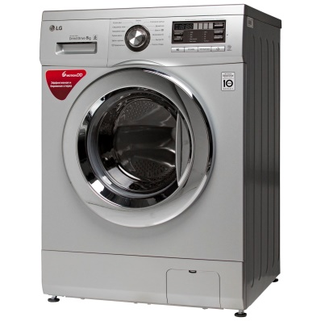
6. Игра «Кто главный» Дети по очереди описывают «себя», то есть предметы, в которые они превратились: какой формы, цвета, размера, из какого материала сделан, для чего нужен, из каких частей состоит. Остальные ребята отгадывают предмет. Воспитатель предлагает детям вспомнить все, что они еще знают об этом предмете: о его прошлом, где можно увидеть этот предмет и т. д. Детям, которые затрудняются описать предмет, нужно предложить воспользоваться алгоритмом.
Я – стиральная машина
Дело главное моё
Чисто выстирать бельё.
Я не только умею стирать,
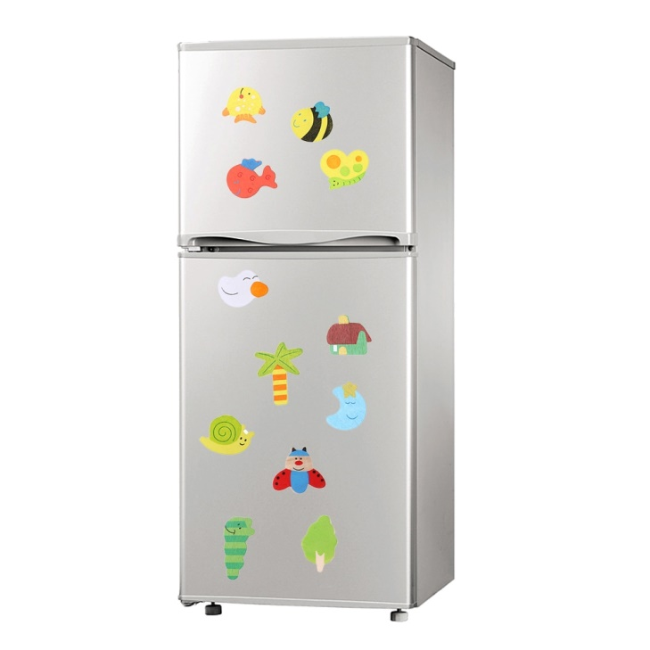
Я могу полоскать, отжимать.
Я главная.
Я холодильник.
Без холодильника беда.
В тепле испортится еда.
И даже наш голодный кот.
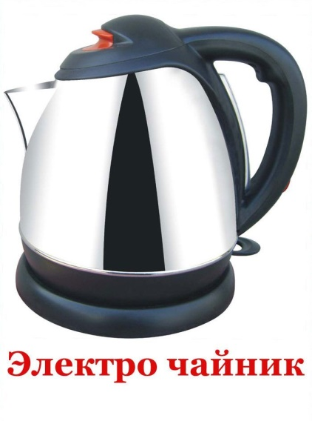
К такой еде не подойдёт.
Я главный.
Я электрический чайник.
Меня в розетку ты включаешь,
Когда захочешь выпить чаю.
Я главный.
Я Фен
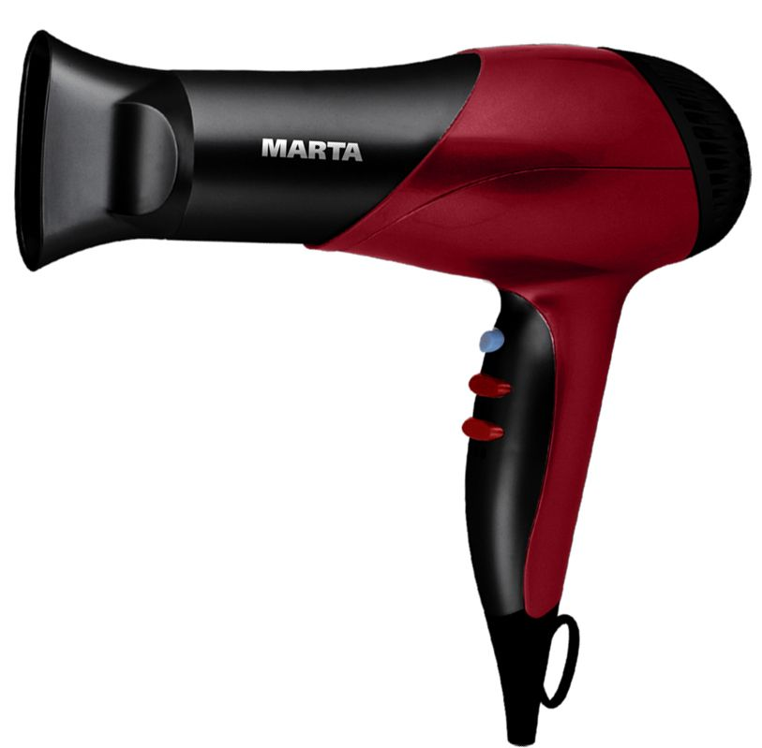
Я на утренник спешила,
Феном волосы сушила.
Я на славу потрудилась
И в принцессу превратилась!
Я главная
7. Загадки
Ребята, сейчас я вам загадаю загадки, а вы отгадайте их.
1. Он квартиру убирает
Пыль и мусор обожает (пылесос)
2. Эта прачка-автомат
нам стирает всё подряд. (стиральная машина)
3. Гладит всё, чего касается,
А дотронешься – кусается (утюг)
4. Закипает изнутри
И пускает пузыри (чайник)
Воспитатель: Ребята, а как можно назвать все эти предметы одним словом?
Ответы детей: Бытовые электроприборы.
Воспитатель: Правильно это бытовые приборы – наши помощники. Скажите, а детям можно включать электроприборы? (ответы детей) Правильно, нельзя!
8. Опыт с шариком
На стене висит шарик и на полу разноцветные шарики. Воспитатель предлагает повесить их на стену. (Дети пытаются повесить шары на стену)
Воспитатель: Почему этот шарик висит, а ваши падают? (предположения детей)
Давайте и ваши шарики превратим в волшебные, а я вам покажу, как это надо сделать. Надо шарик потереть о волосы и приложить к стене той стороной, которой натирали. Вот и ваши шарики висят. Это произошло из-за того, что в наших волосах живёт электричество, и мы его поймали, когда стали шарик тереть о волосы. Шарик на электризовался, поэтому притянулся к стенке. Понравилось ли вам наше занятие? Молодцы, ребята!

